1. ERP人员与OA人员未绑定时，只选择OA用户名进行清除绑定操作， 提示信息可优化

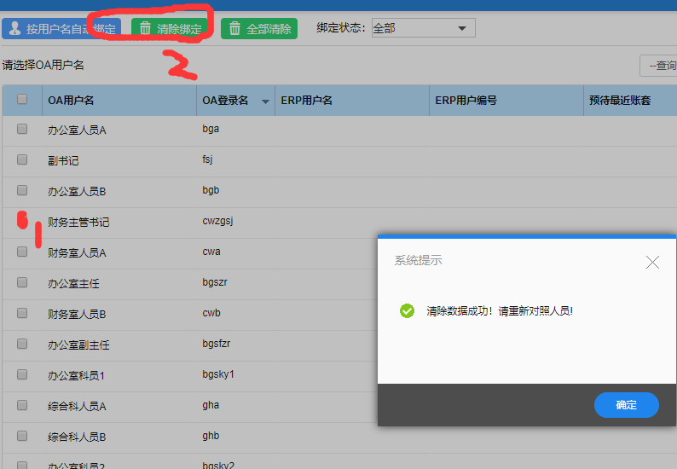

2，